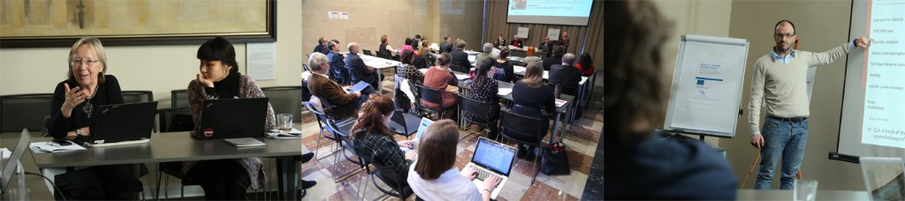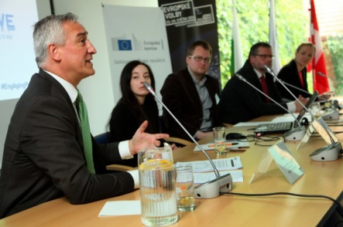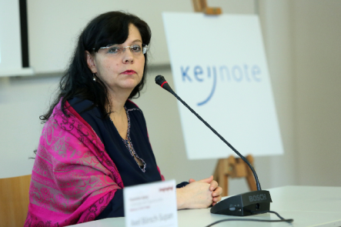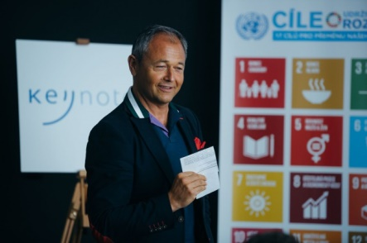

**Nové technologie: příležitost nebo výzva pro stárnoucí populaci?**

**27. - 28. března 2019**

**Téma konference:**

Stárnutí populace a klesající počet lidí v "produktivním věku" představují vážný problém pro naše zdravotní a sociální systémy. Nové technologie mohou přispět k prodloužení a zkvalitnění nezávislého života starších lidí a doby, po kterou zůstávají aktivní a soběstační. Technologická řešení, jako je vzdálené sledování zdravotního stavu pacientů, mohou pomoci vyhnout se pobytu v nemocnici nebo ho alespoň zkrátit. Robotické stroje mohou zvýšit kvalitu práce pečovatelů a dokonce lidskou sílu v některých činnostech nahradit. Technologie může posloužit také jako nástroj vedoucí k prodloužení pracovního života, tím že zastane nebo usnadní fyzicky náročnou práci. Informační a komunikační technologie mají obrovský potenciál pro posílení společenského zapojení starších lidí prostřednictvím videokonferencí a sociálních médií. Technologický pokrok přichází ale také s temnou stránkou a starší lidé patří v tomto směru k nejzranitelnějším obětem např. phishingu, internetových podvodů nebo hoaxů. Horší technologické dovednosti starších pracovníků zvyšuje riziko propuštění a dlouhodobé nezaměstnanosti. V blízké budoucnosti se starší lidé budou muset více a více spoléhat na své technologické dovednosti, aby se mohli vyrovnat se svými pracovními nebo každodenními činnostmi, nebo v komunikaci se svými příbuznými, úřady a různými poskytovateli služeb.

Konference by měla přispět ke kritickému zkoumání vzájemného vztahu mezi stárnutím a novými technologiemi v následujících oblastech:

* Stříbrná ekonomika – zařízení a služby přizpůsobené potřebám starších lidí; věku přátelské technologie.
* Trh práce – průmysl 4.0; ICT jako výzva pro starší pracovníky a jejich ohrožení v důsledku nedostatku technologických dovedností; zaměstnatelnost starších pracovníků a digitální inkluze; věková diskriminace při náboru nových pracovníků a ageismus na pracovišti; technologie usnadňující fyzickou práci; opatření vedoucí k prodloužení pracovního života; pozdní kariéra a její řízení; age management.
* ICT – sociální inkluze a celoživotní učení; starší lidé na internetu a na sociálních médiích; věku přátelské přístroje (telefony s velkými tlačítky atd.); speciální aplikace pro starší lidi (upomínky na léky, fitness monitoring atd.); zranitelnost starších lidí (phishing, internetové podvody, hoaxy atd.).
* Vnímání – postoje starších lidí k novým technologiím a ochota je používat; cenová dostupnost; výzvy dizajnu a ergonomie technologií pro starší lidi; etické výzvy spojené s novými technologiemi.
* Doprava a mobilita – robotické technologie; autonomní automobily; a pokročilé systémy asistence řidiče pro starší zákazníky.
* Zdravotnictví – moderní technologie ve zdravotnictví a pro dlouhodobou péči; eHealth; telemedicína; zdravotní pomůcky.

**Program:**

March 27 (Brožík Hall)

Opening Panel and Networking - “Future of Telemedicine and eHealth“

March 28 (ČS Palace)

9:00 - 16:00 Keynote lectures and panels

16:00 - 18:00 Technological section – Presentation of technological products and innovations for older people

**Potvrzení řečníci:**

Ani Siren - Senior researcher, Danish Center for Social Science Research VIVE (Denmark/Finland) – topic of the lecture: ”The world is changing but so are we: Changing late life and the opportunities and challenges of new technologies”

Kai Leichsenring - Executive Director, European Centre for Social Welfare Policy and Research (Austria)

Miloš Táborský - Professor of Medicine, Palackého University, Founder of the National Telemedicine Center, Olomouc (Czech Republic)

Ana Isabel Arroyo Hernández - Project Manager, Social Technologies Foundation TECSOS (Spain) – topic of the lecture: “Technology at the service and care of the older people”

Jonathan Rutherford, Vicepresident for Vodafone Business (Czech Republic/UK) – topic of the lecture: “Aging and IoT.

Stephen Johnston, Co-founder, Aging2.0 (UK/USA).   
Nick Alexander Guldemond, Professor Integrated Care & Technology, Erasmus University Rotterdam (Netherlands)   
Kevin Warwick, Professor of Cybernetics, University of Reading (UK)

**Accepted papers (will be presented on the 28th)**

• Technology and Aging – The Role of Gerontology

• EDUCATION IDEAS AND ICT TRAINING PRACTICES FOR OLDER PERSONS

• Technological Change and Employment of Older Workers: Evidence from Korea

• EDUCATION BRIDGING GAP BETWEEN ELDERLY SKILLS AND NEW TECHNOLOGIES

• The Dark Side of Technology and Aging: What should we be worrying about?

• The Right to Food Security among Persons in the Second Half of their Lives

• OPPORTUNITIES FOR THE SOCIAL INCLUSION OF OLDER PEOPLE IN RUSSIA

• (Future) Older adults’ perception of (future) advanced driver-assistance systems

• The use of the humanoid robot in promoting active ageing in older men and women

• A COGNITIVE IoT MONITORING AND SUPPORT SYSTEM FOR ELDERLY CARE

• ENCOURAGING OLDER WORKERS TO PARTICIPATE IN TRAINING

• Towards Successful Seniority: group method

• Exergaming – To whom it may concern?

• ALGORITHMIC AGEISM AND TIME WORK

• FrailSafe IT Platform

• Kith&Kin – Technology connecting friends and family

**Technological section:**

* Vodafone
* Mediware
* Záchranka
* Oscar Senior
* CIIRC
* Humanoid Pepper
* Rehabilitation Institute of Kladruby – Freee, IoT technologies

**Cílová skupina konference:**

* Zástupci státní správy (například z ministerstva financí, práce a sociálních věcí, průmyslu a obchodu), poslanci relevantních poslaneckých výborů
* Zástupci organizací sdružujících podnikatelské subjekty
* Společnosti aplikující age management ve svém podnikání
* Podnikatelské subjekty působící v oblasti sociální péče a zdravotnictví
* Experti v oboru geriatrické péče
* Zástupci neziskového sektoru a akademici zabývající se problematikou stárnutí Technologické firmy nabízející sociální inovace

**Partneři konference:**

Vodafone Česká republika, Česká spořitelna, Česká demografická společnost, Slovenská statistická a demografická společnost, Hungarian Central Statistical Office, Berlin Institute for Population and Development, Nadace Krása pomoci, Život 90, Operátor ICT.

**Konference proběhne pod záštitou:**

Ministerstvo práce a sociálních věcí, Magistrát hlavního města Prahy

**Projekt *(ne)stárneme!:***

Stárnutí populace je celosvětovým fenoménem, se kterým se potýkají zejména ekonomicky vyspělé země. Trendy, které jsou již dvě dekády patrné například v Japonsku, dorazily i do Evropy. Průměrná délka života se neustále prodlužuje, počet narozených dětí je pod reprodukční úrovní populace. Z dlouhodobého hlediska se jedná o problém, který může mít výrazně negativní dopady nejenom na hospodářství evropských zemí, ale i na jejich společnosti jako takové. Cílem projektu *(ne)stárneme!* (angl. *(eng)aging!*)*,* je zvýšení obecného povědomí o problematice stárnutí populace a vytvoření platformy sdružující zájmové skupiny zabývající se problematikou stárnutí v prostoru střední Evropy. Projekt pořádá výroční mezinárodní konferenci a 2-3 expertní diskuse za rok na různá témata spojená s problematikou populačního stárnutí a demografických změn. Projektu se daří oslovovat zástupce státní správy (MPSV, SZÚ, VUPSV), členy parlamentních a senátních výborů, podnikatele, zástupce organizací sdružujících podnikatelské subjekty, experty v oboru geriatrické péče, zástupce neziskového sektoru, akademiky a další subjekty spojené s problematikou stárnutí. Mezinárodní konference se účastní rovněž obdobné subjekty ze zahraničí. Síť projektu již čítá několik set zapojených. Projekt je společná iniciativa neziskové organizace Centrum aktivního stárnutí a společnosti Keynote.

**Kontakt:**

Martin Špáta, koordinátor konference, [spata@keynote.cz](mailto:spata@keynote.cz)